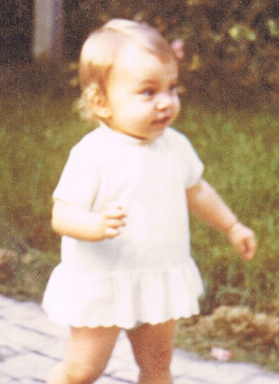 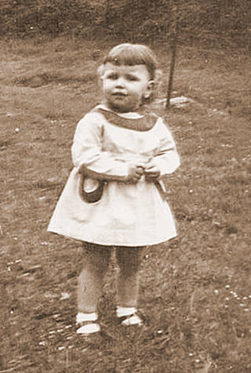

**On vous aide ?**

A. Corinne Delavoye

B. Sandra Banning-Lover

C. Valérie Basile

D. Laure Rose

E. Jeannick Deshais

F. Brigitte Surais

G. Brigitte Grimal (bureau)

H. Micheline Sénécal

I. Angélique Héllouin

J. Emmanuel Guillou

K. Marie Lesobre

L. Sophie Lebras

**A**

**G**

**H**

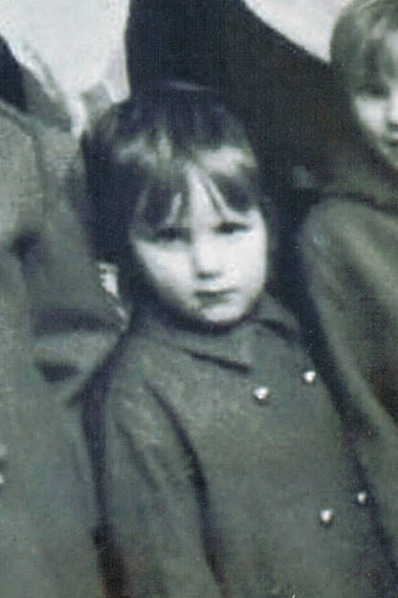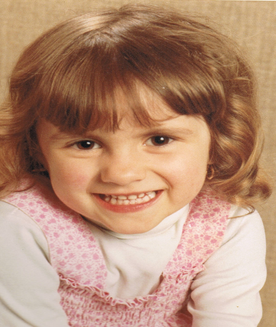 

**L**

**I**

**D**

Votre nom et prénom :………………………………………………………….

**Pour départager les ex- aequo** :

Jour et mois de naissance de **Micheline Sénécal** : --/--